УВАЖАЕМЫЕ РОДИТЕЛИ!

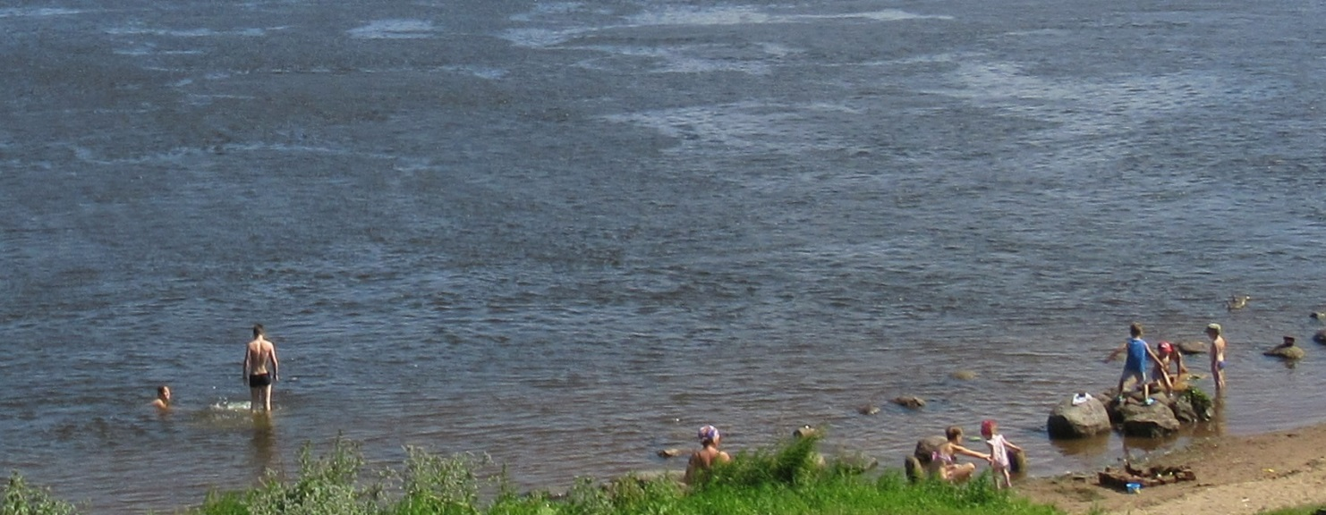

БЕРЕГИТЕ СВОИХ ДЕТЕЙ !
Соблюдайте правила безопасности на воде!

В целях предупреждения несчастных случаев с детьми на водоёмах в летний период убедительно просим вас, уважаемые родители:

Не допускайте самостоятельного посещения водоёмов детьми!

Большинство несчастных случаев с детьми происходит именно в тот момент, когда рядом нет взрослых!

Разъясните детям правила поведения при купании на природных и искусственных водоёмах, которые категорически запрещают:
- находиться без взрослых вблизи водоёма и тем более купаться;
- играть в тех местах, где можно упасть в воду;
- заходить на глубокое место, если не умеешь плавать или плаваешь плохо;
- нырять в незнакомых местах;
- нырять с мостов, обрывов и других возвышений;
- заплывать за буйки;
- устраивать в воде игры, связанные с захватами;
- плавать без присмотра взрослых на надувных матрасах или кругах, если не умеешь плавать;
- плавать на брёвнах, досках, самодельных плотах;
- плавать в местах, где установлены информационные щиты и знаки о запрете купания.

Если Вы стали свидетелями экстренной ситуации или сами нуждаетесь в помощи, вызовите спасателей по телефонам: 01 или 112 (единый номер экстренных оперативных служб).
Помните!
Только неукоснительное соблюдение правил безопасного поведения на воде может уберечь детей от беды!

